国家外汇管理局
贸易信贷延期付款登记管理系统
操作手册
（银行端）

2008年9月27日稿

目录

1 登录系统 3
1.1 系统登陆 3
1.2 修改密码 4
2 业务操作 5
2.1 延期付款查询与核注 5
2.1.1 延期付款查询 5
2.1.2 延期付款核注 8
2.2 已核注延期付款查询 8
3 系统设置和帮助 11
3.1 树型菜单控件安装 11
3.2 简易设置IE 13
3.3 MSXML版本设置 18

登录系统

系统登陆
银行选择登陆类型为银行，国际收支申报代码为 用户代码为 ，初始密码为： 。为保证数据安全，银行应立即修改密码。
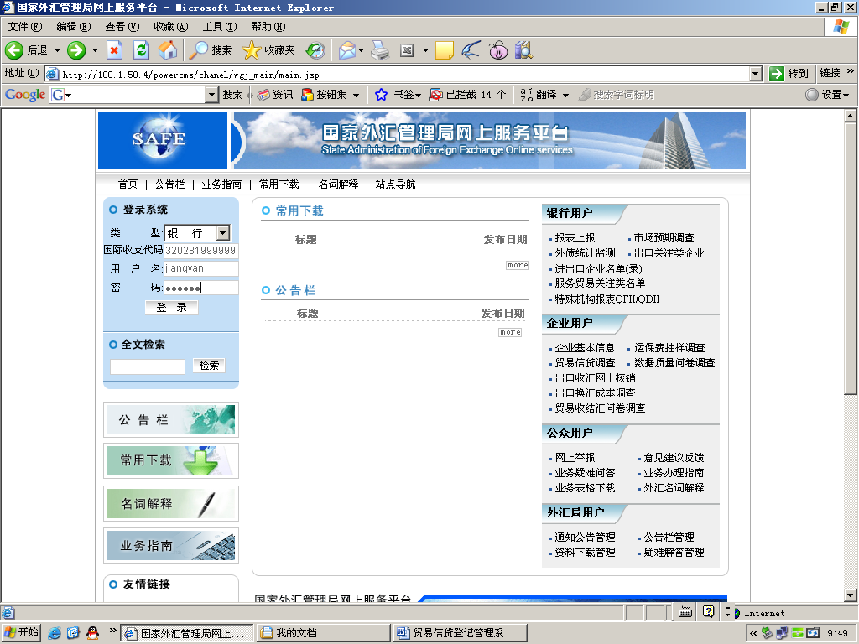

修改密码
登陆系统后，进入系统主界面。
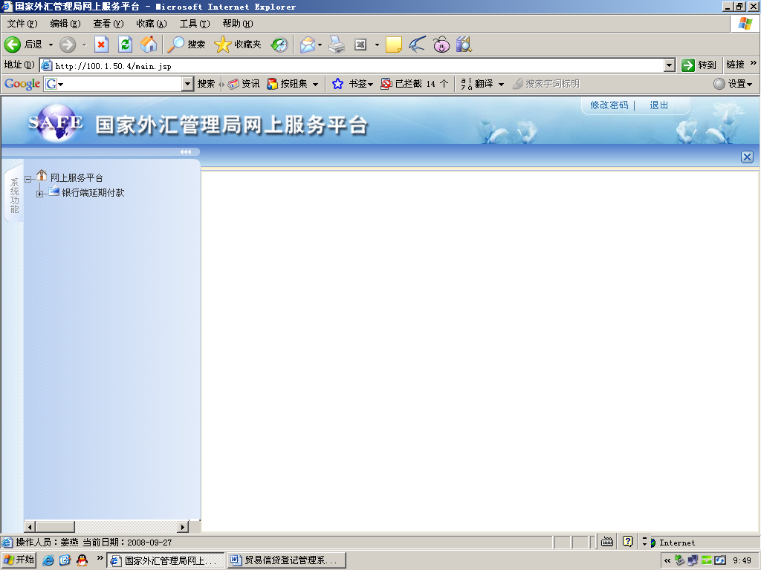
点击右上角的修改密码按钮，进入修改密码界面。在密码修改界面中，输入旧密码，新密码，然后点击保存成功后，退出系统，重新登陆。
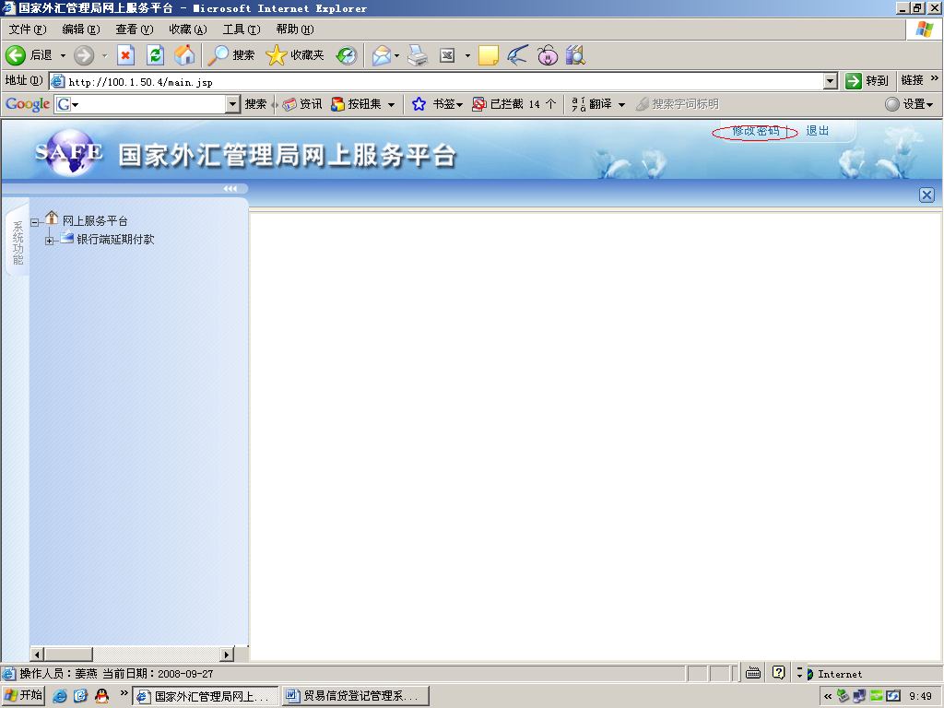

业务操作

延期付款查询与核注

延期付款查询
银行可以选择编号类型或企业代码查询企业拟对外支付延期付款登记信息。
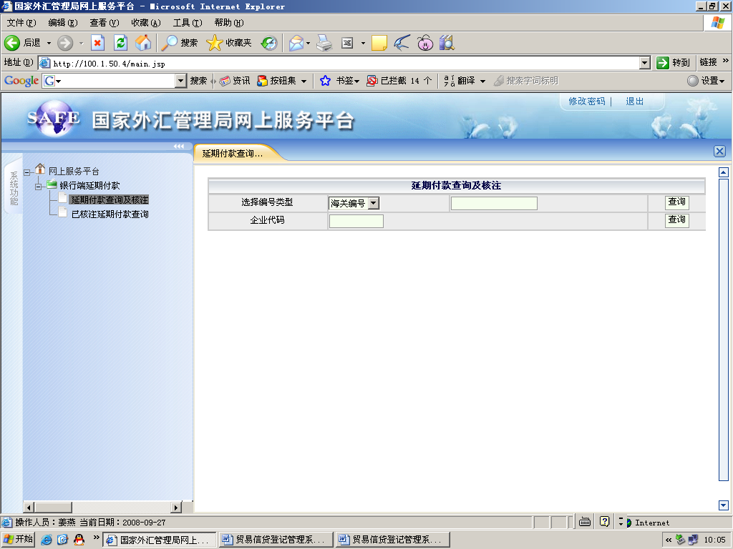

进入“延期付款查询与核注”界面，选择具体编号类型（分海关编号、预录入号、其他编号）并输入对应的编号，点击“查询”按钮。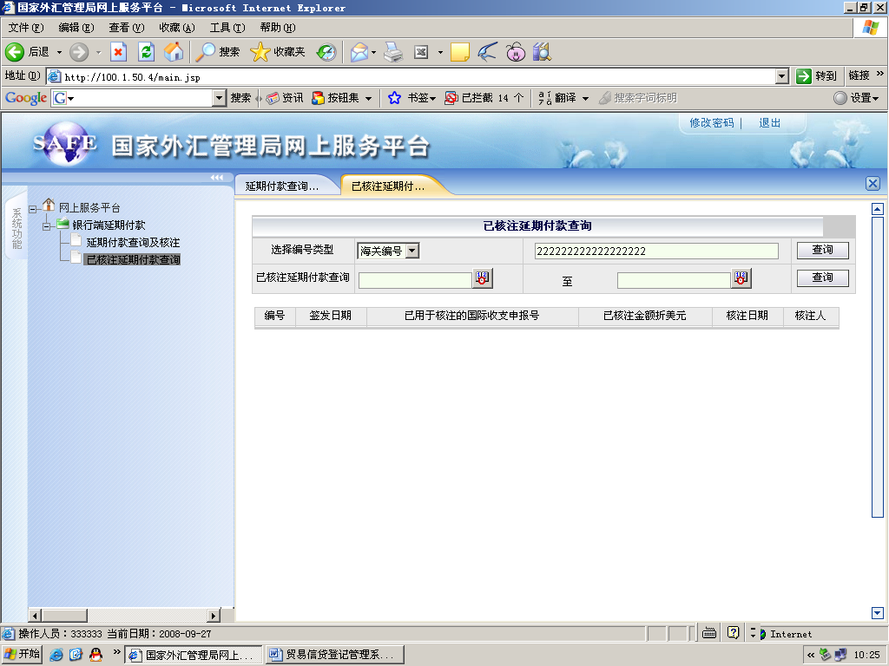
银行也可以填写企业代码后，点击“查询”按钮。
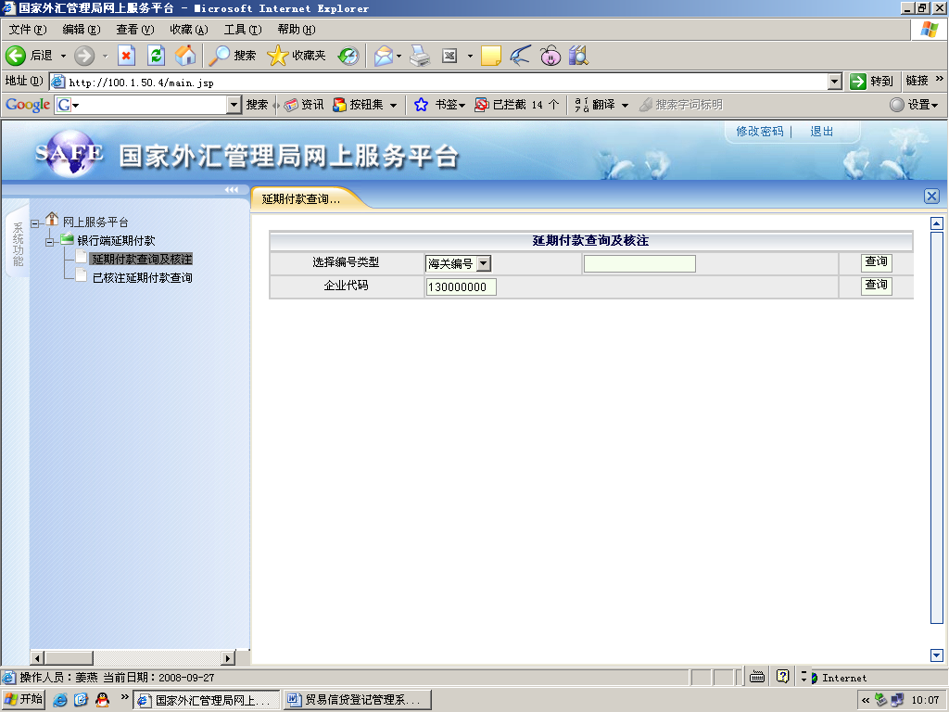

延期付款核注
进入延期付款查询与核注界面查询到拟对外付汇信息后，点击“操作”栏下的“核注”按钮。“银行核注”栏目下的币种是关单币种，即企业该笔提款登记的币种，“本次核注金额”为企业本次付款使用的付款额度，该额度必须小于等于“可办理延期付款额度”；“银行付汇”栏目下的“币种”是企业真实付款时使用的币种，“付款金额”是企业对应“本次核注金额”的等值的实际付款金额，“国际收支申报单号”是该笔付款的国际收支申报单号。
如该笔核注需分笔付汇，可点击“添加”按钮，输入相关信息。如果该笔核注后，对应提款登记信息项下已付汇完毕，则在点击“核注”按钮前在“是否结案”栏目选择“是”，其他情况选择“否”。如选择结案，系统会提示该笔提款登记的剩余额度金额，并要求操作银行确认是否继续。
完成核注信息输入后，点击“核注”按钮。
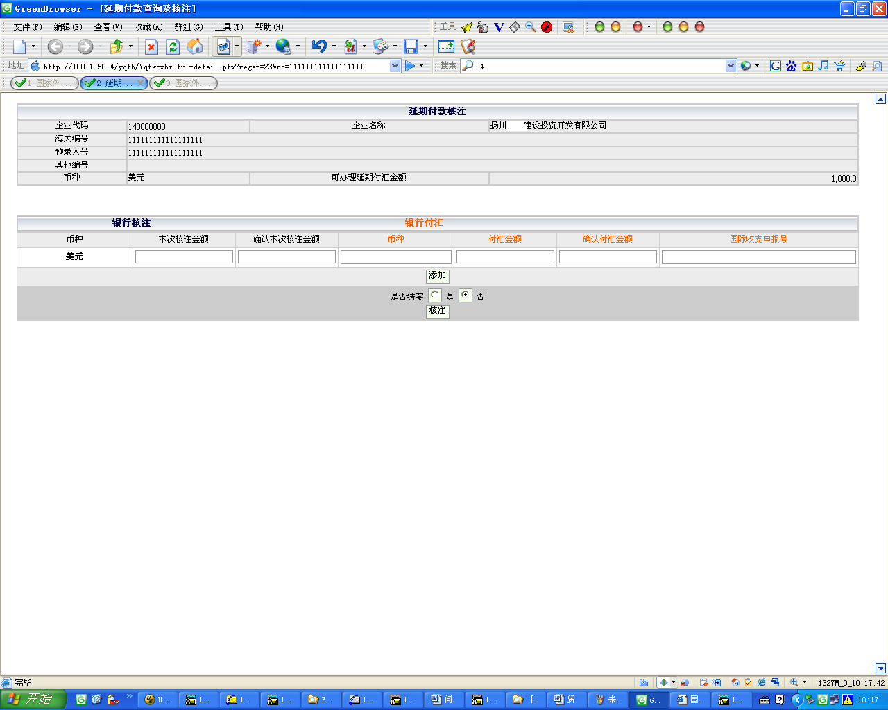

已核注延期付款查询
点击左侧功能菜单中的“已核注延期付款查询”选项，进入查询界面。
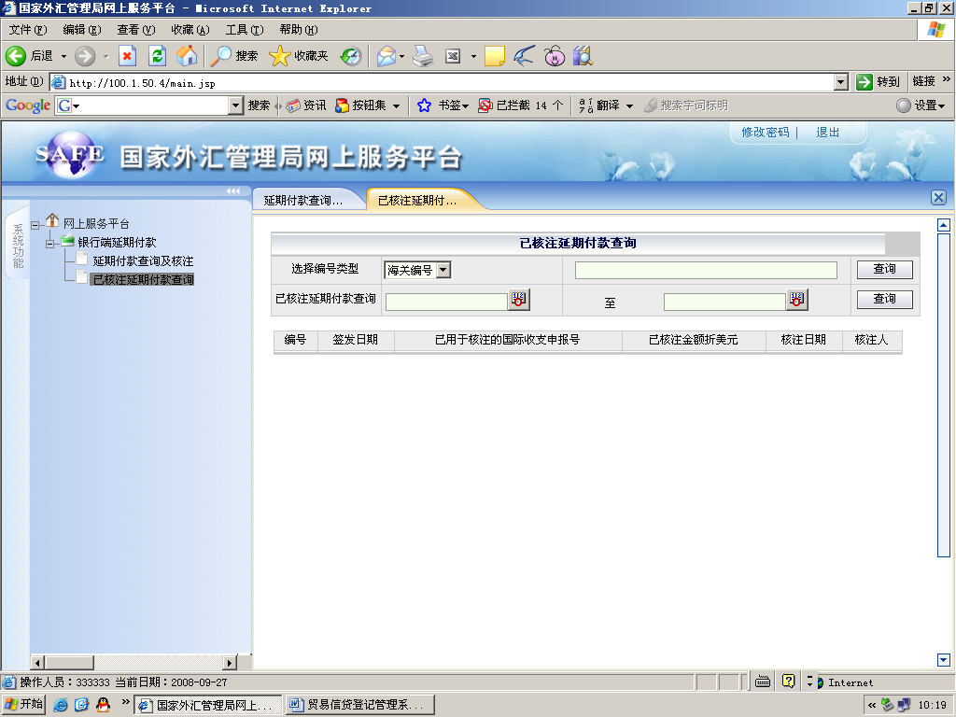

银行可以选择具体编号类型（包括海关编号、预录入号、其他编号）并输入对应的编号，点击“查询”按钮，查询企业已对外支付延期付款信息。
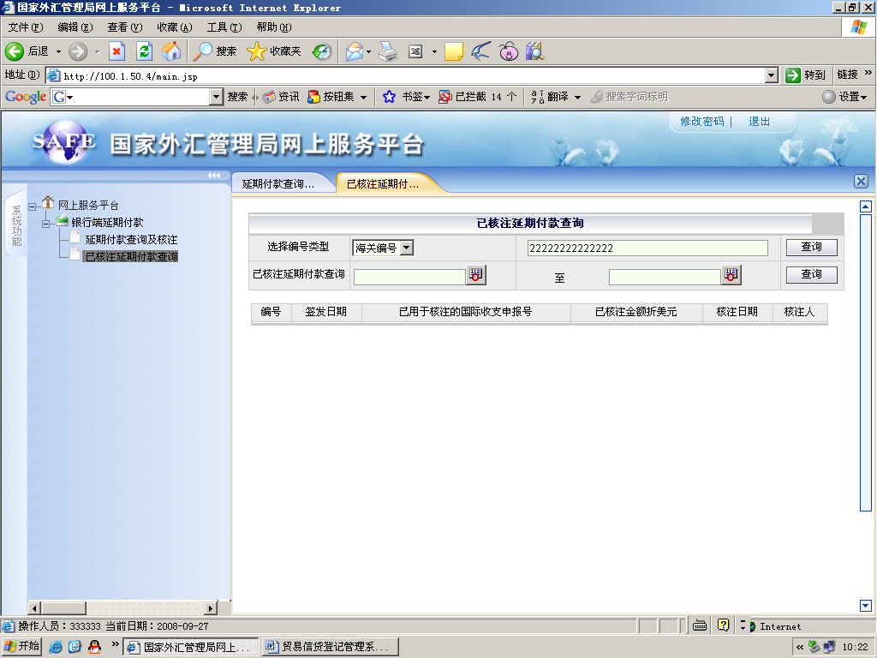
也可以输入已核注延期付款起止时间后，点击“查询”按钮，查询企业已对外支付延期付款信息。
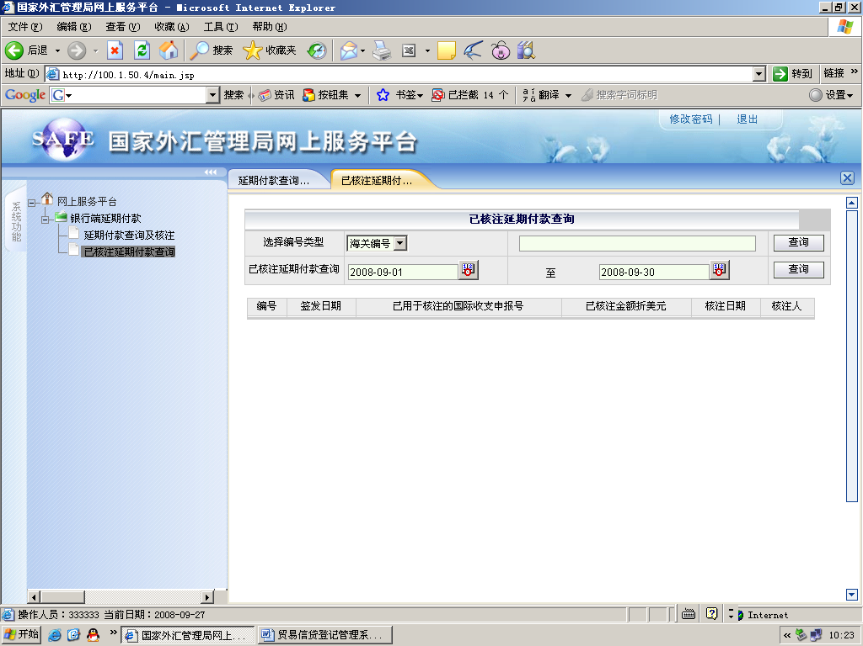

系统设置和帮助

树型菜单控件安装
- 点击页面中“控件下载”，如下图被黑框框起来的部分
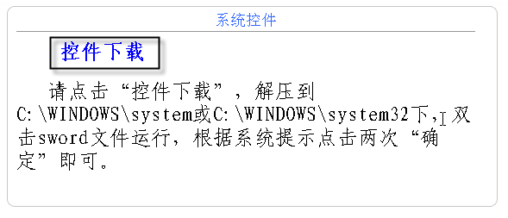
- 提示是否要保存点击保存按钮
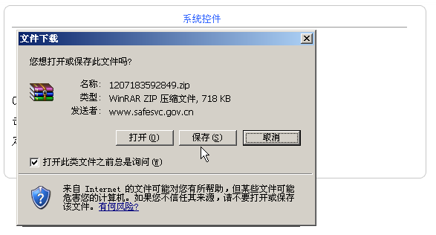
- 提示要保存文件的位置
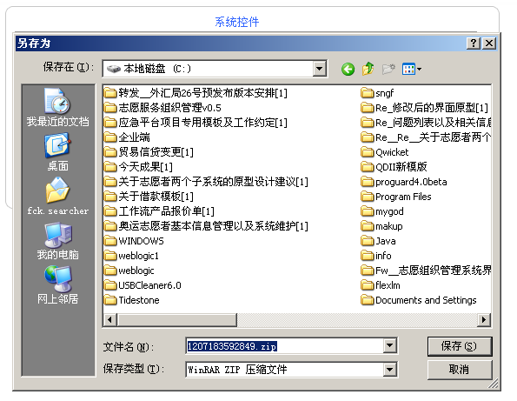
- 下载的文件是个压缩包，要做解压，解压后进入C:\49\swordutil文件夹看到如下图
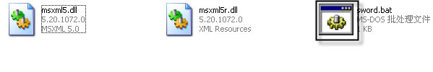
- 点击被黑框框起的文件，看到如下图

- 点击确定，再次点击确定

树型菜单控件注册成功。

简易设置IE
说明:该系统推荐使用ie6.0浏览器[如果不是该版本要做对应的设置],并对其简要的设置做如下说明.
打开ie看到被黑框框起的工具菜单栏
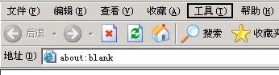
点击将看到如下下拉菜单.

单击[Internet 选项(0)…] 将看到如下弹出窗口
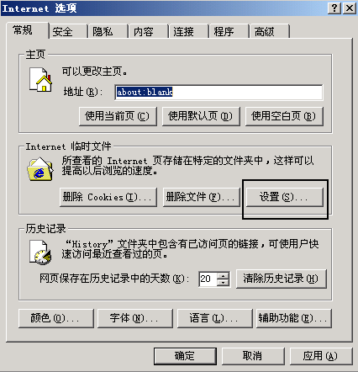
设置页面不缓存[以便控制页面的缓存每次都请求新的信息]
单击黑框框起的”设置”按钮, 如下弹出窗口
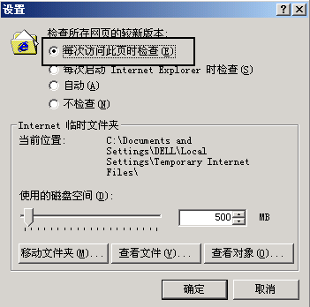
选中”每次访问此页时检查(E)”,点击确定按钮.
设置信任站点[以便于控件下载和自动安装]
选择安全选项卡
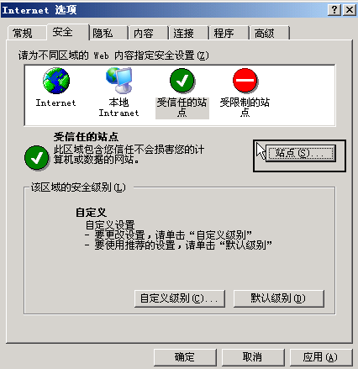
单击黑框框起的”站点(S)…”按钮, 如下弹出窗口

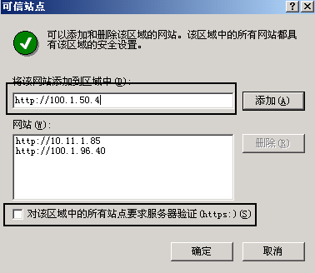

在”将该添加到区域中( D)”把的地址按照以上的格式添加,把”对该区域中的所有站点要求服务器验证( s:)(S)”的复选框去掉.点击”确定”按钮.
设置“自定义级别”[以便于控件下载和自动安装]
选择安全选项卡
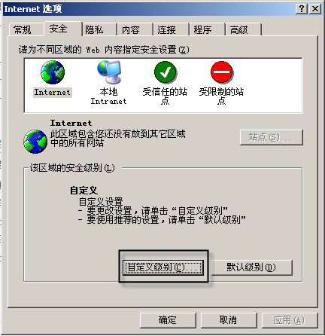
单击黑框框起的” 自定义级别”按钮, 如下弹出窗口

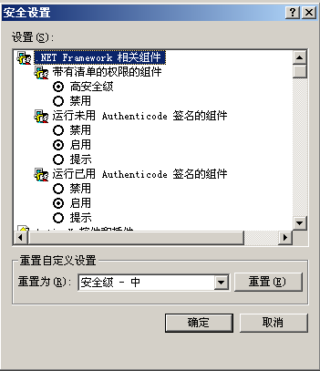

把对组件与.Activex控件都设置成启用。
UTF-8发送URL
勾选“总是以UTF-8发送 URL”。
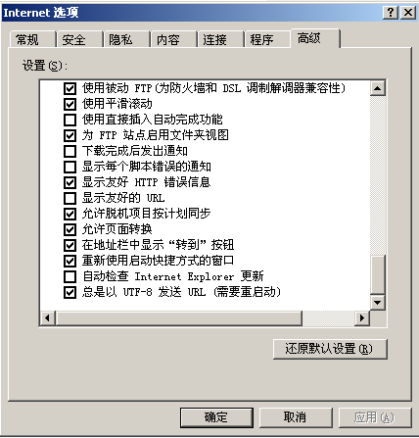

MSXML版本设置
说明:该系统推荐使用msxml5.0补丁,该补丁决定了你的客户机器是否能正常的显示树型菜单，并对其简要的设置做如下说明.
打开控制面板－添加与删除程序，如图看到当前机器安装的软件和补丁 .
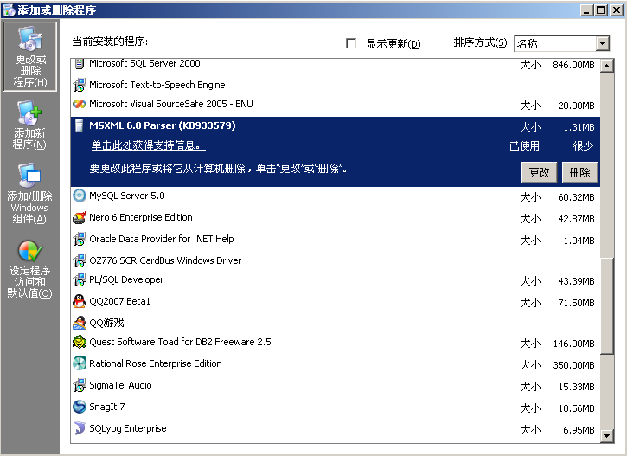
如上图，我们看到被选中的补丁，如果该列表中还有其他的msxmlXXX那么建议把其他的补丁都删除掉，建议升级或保留msxml6.0控件。

.（.....）成立于2004年，专注于企业管理培训。

提供60万企业管理资料下载，详情查看：...../map.htm

